c/ c++ 설치

https://www.msys2.org/
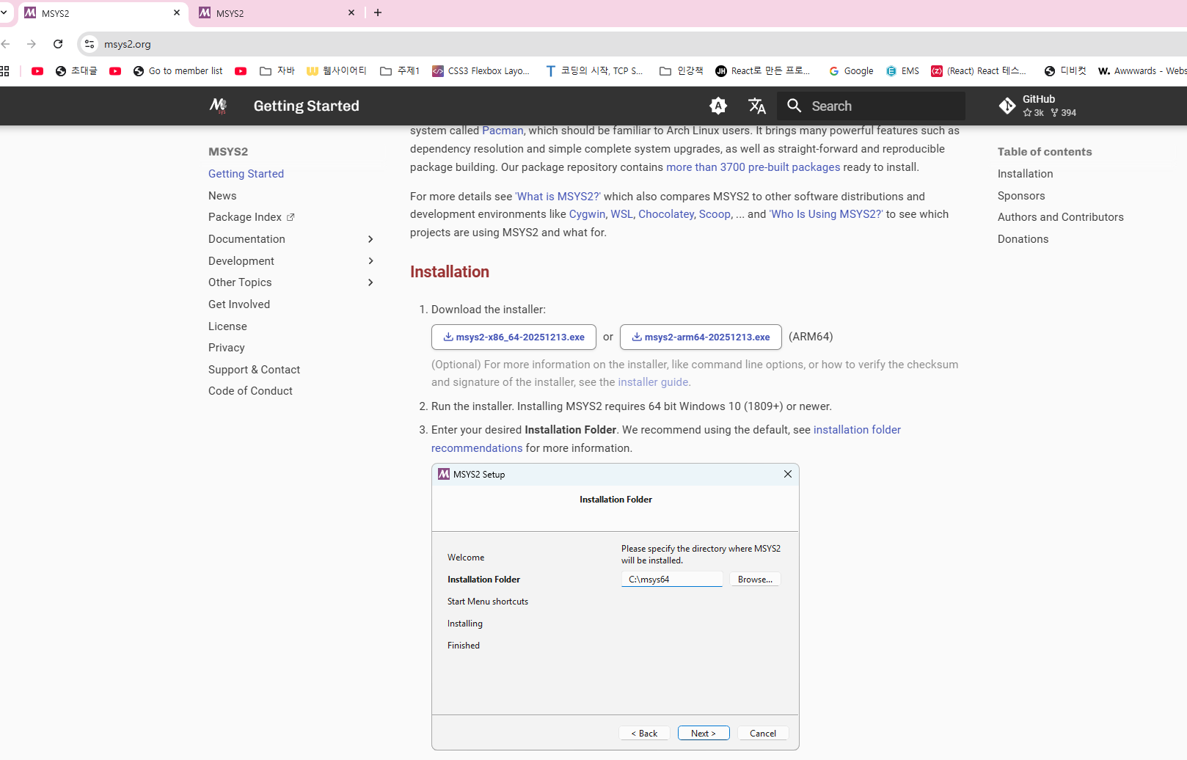

설치 폴더

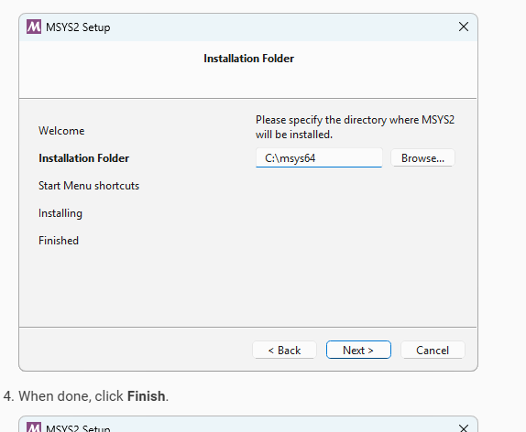

정리: MSYS2 설치 순서
1) 설치
2) pacman -Syu ← 업데이트
3) (닫았다 켬)
4) pacman -S --needed base-devel mingw-w64-ucrt-x86_64-toolchain
5) gcc, g++ 정상 작동 확인

🚀 VS Code에서 사용하려면
VS Code에서 C / C++ 코드를 컴파일 하려면…
✔ #include <stdio.h>
✔ #include <iostream>
✔ 컴파일러를 PATH에 추가
아래 경로를 환경 변수 PATH로 추가하면 됨:
C:\msys64\ucrt64\bin

검색 환경 찾으면 시스템 환경변수 편집으로 가면 있음

Code runner 도 설치
컴파일이 한글 깨지면서 안되면

해결 방법 1 (가장 확실한 방법 ⭐⭐)

✔ MSYS2에서 g++ 설치 확인
1️⃣ MSYS2 UCRT64 터미널 실행
시작 메뉴 → MSYS2 → MSYS2 UCRT64
2️⃣ 아래 명령 실행
pacman -S mingw-w64-ucrt-x86_64-gcc

